T₅=

T₄=

T₃=

T₂=

T₁=
……………………………..
…………………………….
…………………………
1200 Pa = ............. hPa = .................Bar
940 hPa = ........................ Bar //3,44 Pa......................... hPa
6,78 hPa = ................ Bar
4,89 Bar = ................................ Pa = ...........................hPa
Exercice :2
Compléter le tableau suivant :
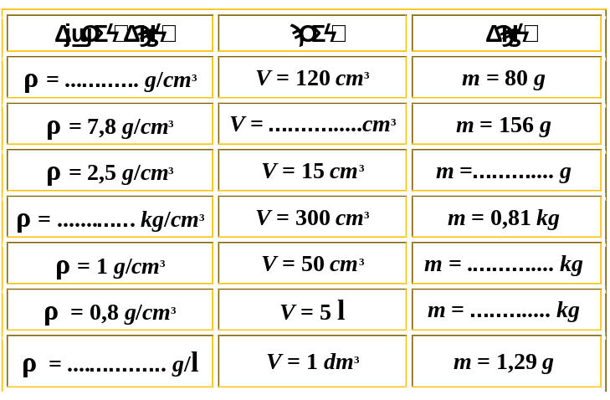
Exercice :4
déterminer est la valeur de la température : 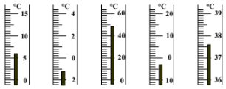

Exercice :5
Remplir le vide avec les transformations physiques et l'état physique de la matière convenables

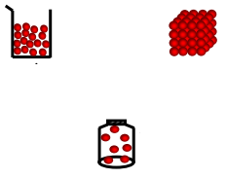

Exercice :1
Compléter les phrases suivantes:
- Le rapport de la masse sur le volume d’un corps est appelé………………….……..………de ce corps. On calcule par la relation …………………….
- L’unité international de la masse volumique est………….et l’unité pratique est …………
- Si la ……………………….d’un corps est ………………………….à celle de l’eau, il flotte sur l’eau.
- Si la ……………………….d’un corps est ……….…………..….à celle de l’eau, il Plonger dans l’eau.
- Pour mesurer la pression d’un gaz, on utilise un …………………………..
- Pour mesurer la pression atmosphérique, on utilise un………………………….
- L’unité légale (international) de mesure de la pression est le…………………de symbole ……..
- Si on diminue le volume d’un gaz sa pression ………………………………………………
- Si on …………………. le volume d’un gaz sa pression diminue.
- Quand un corps reçoit de la chaleur, sa température…………………………….
- Quand un corps …………………………..de la chaleur, sa température diminue.
Exercice :2
Réponds par vrai ou faux
- La chaleur et la température, c’est la même chose…………………
- La chaleur se mesure en degrés Celsius…………..
- Lorsqu’on comprime un gaz, sa masse ne change pas …………….
- L’unité internationale de la masse est le Pascale………….
- La pression atmosphérique se mesure avec le baromètre……
- L’air est incompressible car son volume ne change pas. ………
- La température augmente si le thermomètre reçoit la chaleur …….
- La température d’un corps augmente s’il cède la chaleur……
- La sublimation est le passage de l’état solide à l’état liquide…….
- La liquéfaction est le passage de l’état gazeux à l’état liquide………..
- Pour mesurer une température, on utilise un chronomètre………
- La température d’ébullition de l’eau est 100°C dans les conditions de l’expérience…..
Exercice :3
Convertir :
1,5 bar = ......................... Pa //101300 Pa = ................... hPa
1000 hPa = ..................... bar //76 cm/Hg = .................... Pa

